**Karta pracy**

**Temat 2.3. Bez koperty i znaczka. Poczta elektroniczna i zasady właściwego zachowania w sieci – 2 maile do nauczyciela.**

1. Utwórz nową wiadomość:

* W polu adresu wpisz adres e-mail nauczyciela informatyki. **piotrkrazek@sp2kroscienko.pl**
* Zapisz temat wiadomości: *Zadanie 1 − film*.
* Napisz treść wiadomości – podaj w niej, jaki film chcesz obejrzeć w najbliższym czasie.
* Sprawdź, czy treść wiadomości jest zgodna z przyjętymi zasadami, np. czy zaczyna się od zwrotu grzecznościowego i czy nie brakuje twojego podpisu.
* W treści wiadomości wstaw link do twojej ulubionej piosenki w serwisie YouTube.
* Sprawdź, czy treść wiadomości jest zgodna z przyjętymi zasadami.
* Wyślij wiadomość.

1. Przejdź labirynt i odczytaj hasło.

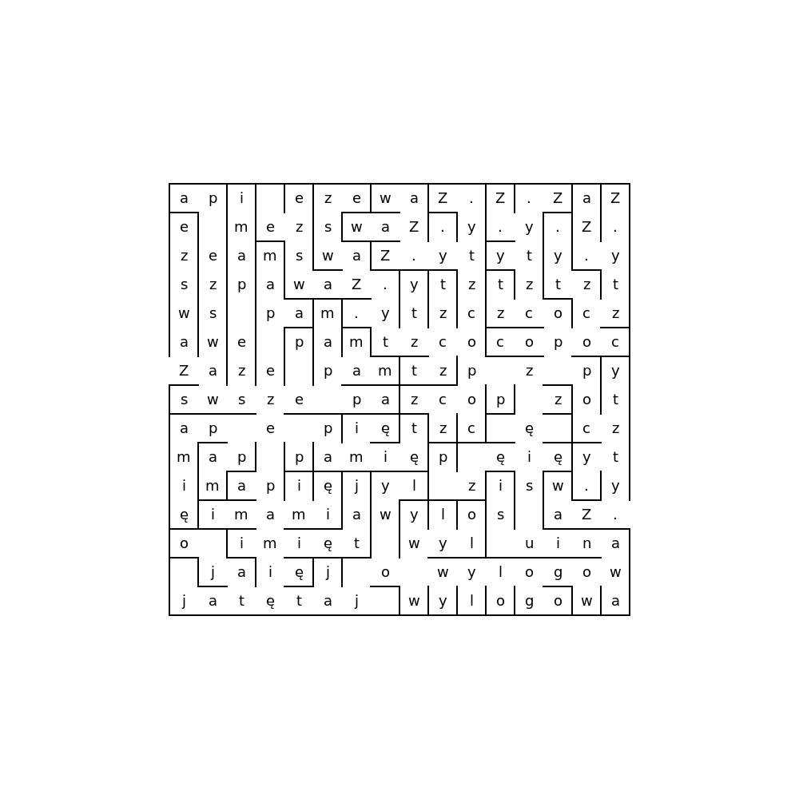

**Start** >

Hasło: …………………………………………………………………………………………...

* Utwórz plik tekstowy i zapisz w nim odczytane hasło.
* Zapisz plik w *Teczce ucznia* pod nazwą *Zadanie_3_nazwisko* – zamiast słowa *nazwisko* podaj swoje nazwisko.
* Napisz e-mail do nauczyciela:

Temat wiadomości: Zadanie 3 – hasło z labiryntu

Treść wiadomości:

Szanowny Panie / Szanowna Pani,  
w załączeniu przesyłam rozwiązanie zadania 3.   
Pozdrawiam  
(twój podpis)

* Dołącz do maila plik *Zadanie_3_nazwisko*.
* Wyślij wiadomość – jej kopię jawną prześlij do siebie.
* Wykonaj polecenie odczytane w labiryncie.